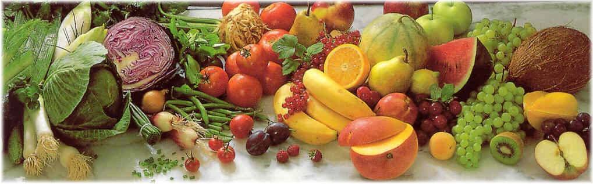
Jídelní lístek 2.11.2026 – 8.11.2026
Pondělí 2.11.2026
Polévka: Bramborová
- Vepřová pečeně znojemská, houskové knedlíky
- Penne s uzeninou a bazalkovým pestem

Úterý 3.11.2026
Polévka: Drůbková s krupicí
- Vepřové na kmíně, dušený špenát, bramb. knedlík
- Rybí prsty, bramborová kaše, kyselá okurka

Středa 4.11.2026
Polévka: Hrstková
- Čevapčiči, hořčice, cibulka, brambory, ozdoba
- Lasagne s cuketou a rajčaty
Čtvrtek 5.11.2026
Polévka: Zeleninová s vločkami
- Hamburská vepřová kýta, houskové knedlíky
- Palačinky se špenátem a sýrem, vařené brambory
Pátek 6.11.2026
Polévka: Horňácká fazolová s paprikou
- Bramborové halušky s uzeným masem a zelím
- Jablkový závin z jogurtového těsta s vanilkovým krémem (pudink)

Sobota 7.11.2026
Polévka: Pórková
- Smažený kuřecí řízek, bramborová kaše

Neděle 8.11.2026
Polévka: Hovězí vývar s nudlemi
1) Segedínský guláš, houskové knedlíky

